TRƯỜNG ĐẠI HỌC XÂY DỰNG HÀ NỘI
KHOA CÔNG NGHỆ THÔNG TIN
NGÀNH KHOA HỌC MÁY TÍNH

Bài tập lớn
An toàn bảo mật thông tin
Đề tài: Xây dựng ứng dụng có chức năng xác thực bằng mã hóa
Giảng viên hướng dẫn: Nguyễn Việt Nhật
Lớp: 67CS
Danh sách thành viên:
Trần Văn Hoàng: 0034467
Phạm Văn Hoàng: 0034367
Nguyễn Bá Minh Vũ: 0088567

Hà nội, ngày 19, tháng 9, 2025

BÁO CÁO BÀI TẬP LỚN
Đề tài: Xây dựng ứng dụng có chức năng xác thực bằng mã hóa
Mục lục
1. Giới thiệu 3
2. Cơ sở lý thuyết 3
2.1. Quy trình xác thực 3
2.1.1. Khái niệm 3
2.1.2. Các bước cơ bản trong quy trình xác thực 3
2.1.3. Các phương pháp xác thực phổ biến 4
2.1.4. Các vấn đề bảo mật trong xác thực 4
2.1.5 .Biện pháp bảo vệ trong quy trình xác thực 4
2.2. Mã hóa (Encryption) 5
2.2.1. Khái niệm 5
2.2.2. Các loại mã hóa 5
2.2.3. Ứng dụng của mã hóa trong xác thực 6
2.3. Quy trình xác thực với mã hóa trong ứng dụng web 6
2.4. Kết hợp xác thực và mã hóa trong thực tế 6
3. Cấu trúc chương trình 6
3.1. Lớp giao diện người dùng (Frontend - React Native) 6
3.2. Lớp xử lý nghiệp vụ (Backend - Node.js/Express) 8
3.3. Lớp dữ liệu (Data Access Layer) 10
3.4. Luồng xử lý tổng quát 10
3.5. Sơ đồ cấu trúc chương trình (mô tả dạng khối) 12
4. Demo 13
4.1. Màn hình chính 13
4.2. Trang đăng nhập 14
4.3. Trang đăng ký 15
4.4. Trang thông tin 16
4.5. Trang đổi mật khẩu 17
4.6. Quên mật khẩu 19
4.7. Phần demo minh họa qua các API calls và quy trình code thực tế 20
4.7.1. Đăng ký 20
4.7.2. Đăng nhập 21
4.7.3. Lấy thông tin cá nhân 21
4.7.4 Sửa thông tin người dùng 22
4.7.5. Đổi mật khẩu (yêu cầu xác thực, cần access token) 23
5. Đảm bảo bảo mật & các lưu ý thực tiễn 26
6. Kết luận và đề xuất 26

1. Giới thiệu
Trong thời đại công nghệ số, các hệ thống thông tin ngày càng đối mặt với nhiều nguy cơ về bảo mật như rò rỉ dữ liệu, giả mạo tài khoản, hay tấn công đánh cắp thông tin. Vì vậy, việc xây dựng các ứng dụng có khả năng xác thực người dùng bằng mã hóa dữ liệu là nhu cầu cấp thiết.
Mục tiêu của đề tài:
- Xây dựng một ứng dụng có chức năng đăng ký, đăng nhập với cơ chế xác thực an toàn.
- Ứng dụng kỹ thuật xác thực mã hóa để bảo vệ mật khẩu và thông tin nhạy cảm.
- Minh họa quy trình xử lý xác thực qua demo thực nghiệm.

2. Cơ sở lý thuyết

2.1. Quy trình xác thực

2.1.1. Khái niệm
- Xác thực (Authentication) là quá trình kiểm tra tính chân thực của danh tính được xác định trong quá trình định danh.
  - Là kiểm tra xem một người có đúng là có danh tính như đã đệ trình hay không.
  - Việc kiểm tra được thực hiện nhờ các nhân tố xác thực và các giao thức xác thực.
- Đây là lớp bảo mật đầu tiên và quan trọng nhất trong các hệ thống phần mềm, đặc biệt là ứng dụng web, ứng dụng di động và các dịch vụ trực tuyến.

2.1.2. Các bước cơ bản trong quy trình xác thực
- Người dùng nhập thông tin đăng nhập: gồm tên đăng nhập (username) và mật khẩu (password).
- Ứng dụng gửi thông tin đến server: dữ liệu được truyền qua giao thức an toàn (HTTPS).
- Server kiểm tra thông tin trong cơ sở dữ liệu:
  - Mật khẩu đã được lưu dưới dạng băm + muối (salted hash).
  - Server sẽ băm mật khẩu người dùng vừa nhập và so sánh với giá trị đã lưu.
- So sánh thông tin:
  - Nếu trùng khớp → xác thực thành công.
  - Nếu sai → từ chối và có thể khóa tài khoản sau nhiều lần nhập sai.
- Sinh phiên làm việc (Session) hoặc Token:
  - Sau khi đăng nhập thành công, hệ thống sẽ tạo ra một session hoặc JWT token để quản lý phiên.
  - Người dùng sẽ sử dụng token này cho các yêu cầu tiếp theo mà không cần nhập lại mật khẩu.

2.1.3. Các phương pháp xác thực phổ biến
- Mật khẩu (Password-based authentication): đơn giản, dễ dùng nhưng kém an toàn nếu không mã hóa đúng cách.
- Xác thực hai yếu tố (Two-Factor Authentication - 2FA): kết hợp mật khẩu với OTP qua SMS/email hoặc ứng dụng Authenticator.
- Xác thực đa yếu tố (Multi-Factor Authentication - MFA): kết hợp nhiều yếu tố: mật khẩu + OTP + sinh trắc học.
- Xác thực bằng token (Token-based authentication): sử dụng JWT, OAuth2.0 để quản lý phiên đăng nhập.
- Xác thực sinh trắc học (Biometric authentication): dựa trên vân tay, khuôn mặt, giọng nói.

2.1.4. Các vấn đề bảo mật trong xác thực
- Tấn công brute-force: thử nhiều mật khẩu ngẫu nhiên cho đến khi tìm đúng.
- Tấn công dictionary: dùng danh sách mật khẩu phổ biến để đoán.
- Tấn công MITM (Man-In-The-Middle): kẻ tấn công chặn dữ liệu khi truyền đi.
- Rò rỉ cơ sở dữ liệu: nếu mật khẩu lưu dạng plaintext thì toàn bộ hệ thống sẽ bị nguy hiểm.

2.1.5 .Biện pháp bảo vệ trong quy trình xác thực
Để nâng cao độ an toàn, trong thực tế các hệ thống thường áp dụng các biện pháp bảo mật sau:
- Mã hóa đường truyền:
  - Sử dụng HTTPS (TLS/SSL) để ngăn chặn tấn công trung gian (MITM).
- Lưu mật khẩu an toàn:
  - Không bao giờ lưu mật khẩu dạng plaintext.
  - Luôn sử dụng thuật toán băm mạnh (SHA-256, bcrypt, Argon2).
  - Kết hợp salt để chống rainbow table.
- Giới hạn số lần đăng nhập sai:
  - Khóa tài khoản tạm thời hoặc yêu cầu xác minh bổ sung nếu vượt quá số lần nhập sai cho phép.
  - Ngăn chặn tấn công brute-force hoặc dictionary.
- Sử dụng CAPTCHA:
  - Ngăn bot tự động thử đăng nhập nhiều lần.
- Xác thực hai yếu tố (2FA):
  - Ngoài mật khẩu, yêu cầu thêm OTP gửi qua SMS, email, hoặc ứng dụng.
- Quản lý phiên làm việc (Session/Token):
  - Token có thời hạn sử dụng (expiration time).
  - Hủy token khi người dùng đăng xuất.
  - Lưu danh sách token bị thu hồi (blacklist).
- Phân quyền truy cập (Authorization):
  - Người dùng khác nhau có quyền truy cập khác nhau (admin, user, staff).
  - Giúp hạn chế thiệt hại nếu tài khoản bị lộ.

2.2. Mã hóa (Encryption)

2.2.1. Khái niệm
- Mã hóa là quá trình chuyển đổi dữ liệu từ dạng dễ đọc (plaintext) sang dạng không thể đọc được (ciphertext) bằng một thuật toán và khóa.
- Giải mã (Decryption) là quá trình ngược lại, chuyển ciphertext về plaintext bằng khóa.
- Mục tiêu: đảm bảo tính bảo mật (confidentiality), toàn vẹn (integrity) và xác thực (authenticity).

2.2.2. Các loại mã hóa
- Mã hóa đối xứng (Symmetric Encryption):
  - Cùng một khóa dùng cho cả mã hóa và giải mã.
  - Thuật toán: AES, DES, Blowfish.
  - Ưu điểm: tốc độ nhanh.
  - Nhược điểm: khó khăn trong việc phân phối và bảo mật khóa.
- Mã hóa bất đối xứng (Asymmetric Encryption):
  - Sử dụng một cặp khóa: khóa công khai (public key) và khóa bí mật (private key).
  - Thuật toán: RSA, ECC.
  - Ưu điểm: an toàn hơn, dễ phân phối khóa.
  - Nhược điểm: chậm hơn mã hóa đối xứng.
- Hàm băm (Hash Function):
  - Biến dữ liệu thành một chuỗi có độ dài cố định (hash value).
  - Không thể đảo ngược (one-way function).
  - Thuật toán: MD5, SHA-1, SHA-256, bcrypt, Argon2.
  - Ứng dụng: lưu mật khẩu trong cơ sở dữ liệu, kiểm tra toàn vẹn dữ liệu.
- Salting:
  - Thêm một chuỗi ngẫu nhiên (salt) vào mật khẩu trước khi băm.
  - Ngăn chặn tấn công bằng rainbow table.

2.2.3. Ứng dụng của mã hóa trong xác thực
- Mật khẩu của người dùng không bao giờ được lưu dưới dạng plaintext.
- Khi đăng ký: mật khẩu → băm + salt → lưu vào DB.
- Khi đăng nhập: mật khẩu nhập vào → băm + salt → so sánh với DB.
- Token JWT được ký bằng khóa bí mật để đảm bảo không bị giả mạo.

2.3. Quy trình xác thực với mã hóa trong ứng dụng web
- Đăng ký (Register):
  - Người dùng nhập username và password.
  - Password được băm bằng bcrypt (có salt).
  - Lưu vào cơ sở dữ liệu.
- Đăng nhập (Login):
  - Người dùng nhập username và password.
  - Hệ thống băm mật khẩu vừa nhập và so sánh với hash trong DB.
  - Nếu khớp → xác thực thành công.
- Cấp token (Authorization):
  - Hệ thống sinh JWT token gồm 3 phần: Header, Payload, Signature.
  - Token gửi về cho client.
- Truy cập API (Access resource):
  - Client gửi token trong phần Authorization header khi gọi API.
  - Server kiểm tra tính hợp lệ của token.
  - Nếu hợp lệ → cho phép truy cập.
- Gia hạn hoặc thu hồi token:
  - Token có thời gian sống (expiration time).
  - Khi token hết hạn, người dùng phải đăng nhập lại.

2.4. Kết hợp xác thực và mã hóa trong thực tế
- Lưu mật khẩu an toàn: dùng bcrypt/Argon2 thay vì MD5/SHA1.
- Quản lý phiên làm việc: dùng JWT để tránh phải lưu trữ phiên trên server.
- Bảo vệ dữ liệu khi truyền: dùng HTTPS (TLS/SSL).
- Ngăn chặn tấn công: khóa tài khoản sau nhiều lần nhập sai, lưu log đăng nhập.

3. Cấu trúc chương trình
Cấu trúc chương trình được thiết kế theo mô hình Client – Server, trong đó phía Client (ứng dụng hoặc giao diện app) sẽ gửi yêu cầu xác thực đến Server (API xử lý nghiệp vụ, xác thực và mã hóa). Hệ thống được tổ chức thành các thành phần chính sau:

3.1. Lớp giao diện người dùng (Frontend - React Native)
- Chức năng chính:
  - Cung cấp giao diện thân thiện, responsive để người dùng tương tác với hệ thống, bao gồm các màn hình chính sau:
    - Màn hình đăng ký (RegisterScreen): Form thu thập thông tin cơ bản (username, email, số điện thoại, password, confirm password). Hiển thị progress indicator khi gửi request.
    - Màn hình đăng nhập (LoginScreen): Form nhập username/email/phone + password, với tùy chọn "Quên mật khẩu?" dẫn đến flow OTP.
    - Màn hình quên/đổi mật khẩu (ForgotPasswordScreen): Bước 1 - Nhập email để yêu cầu OTP; Bước 2 - Nhập OTP nhận được + mật khẩu mới + confirm.
    - Màn hình quản lý tài khoản (ProfileScreen/HomeScreen): Hiển thị thông tin user (avatar, username, email), nút đổi avatar, đổi thông tin cá nhân, đổi mật khẩu (yêu cầu OTP).
    - Màn hình chính (HomeScreen): Sau khi đăng nhập thành công, hiển thị dashboard với các tính năng bảo vệ (cần JWT hợp lệ).
Tất cả các màn hình sử dụng React Navigation để điều hướng mượt mà, và tích hợp với global state (Context API) để quản lý trạng thái xác thực.
- Thu thập dữ liệu người dùng và gửi về server qua API:
  - Form handling: Sử dụng React Hook Form với validation schema (Yup) để kiểm tra dữ liệu ngay tại frontend trước khi gửi.
  - API integration: Tất cả các request được gọi qua custom hook useApi hoặc file api.js, sử dụng Axios với interceptor để tự động thêm JWT header cho các request bảo vệ và xử lý refresh token khi access token hết hạn.
- Ví dụ luồng thu thập và gửi dữ liệu:
- Đăng ký: User nhập dữ liệu → Validate (email format, password ≥6 ký tự, confirm match) → Gửi POST /api/auth/register với JSON body → Hiển thị loading → Xử lý response (thành công: navigate đến LoginScreen; lỗi: toast error message).
- Đăng nhập: Nhập credentials → Validate không rỗng → POST /api/auth/login → Lưu token vào AsyncStorage và Context → Navigate đến HomeScreen nếu success.
- Upload avatar: Chọn file từ gallery/camera → Validate file type (image/*) và size (≤5MB) → POST /api/user/me/avatar với FormData + Bearer token → Cập nhật avatar URL trong state và UI.
- OTP flow: Nhập email → POST /api/auth/forgot-password/request-otp → Hiển thị input OTP + new password → POST /api/auth/forgot-password/verify → Success: navigate về LoginScreen.
Hiển thị thông báo, trạng thái xác thực cho người dùng:
- Thông báo: Sử dụng React Native Toast để hiển thị success/error messages (ví dụ: "Đăng ký thành công! Vui lòng đăng nhập.", "Mật khẩu sai, vui lòng thử lại.", "OTP đã gửi đến email của bạn.").
- Trạng thái xác thực:
  - Sử dụng Context Provider (AuthContext) để theo dõi isAuthenticated, user object (bao gồm avatarUrl), và loading state.
  - Loading spinner (ActivityIndicator) hiển thị trong lúc gọi API.
  - Nếu token hết hạn (401 response), tự động logout và redirect về LoginScreen với message "Phiên đăng nhập hết hạn, vui lòng đăng nhập lại.".
  - Protected routes: Sử dụng useFocusEffect để kiểm tra auth state trước khi render màn hình (nếu không authenticated → redirect Login).
- Biện pháp bảo mật:
- HTTPS transmission: Tất cả API calls qua Axios với baseURL sử dụng https://your-api-domain.com, đảm bảo dữ liệu mã hóa end-to-end.
- Không lưu mật khẩu dạng plain text: Password chỉ tồn tại tạm thời trong form state (memory), không lưu vào AsyncStorage. Sau khi gửi request, clear form fields ngay lập tức.
- Kiểm tra tính hợp lệ của dữ liệu trước khi gửi (validation):
- Cấu trúc thư mục:
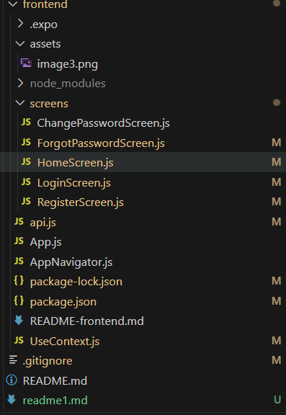
Hình 1 : Cấu trúc thư mục chương trình phía frontend

3.2. Lớp xử lý nghiệp vụ (Backend - Node.js/Express)
- Chức năng chính:
  - Xử lý logic xác thực (so sánh mật khẩu nhập vào với mật khẩu đã mã hóa trong CSDL).
  - Sinh và xác minh JWT (JSON Web Token) để quản lý phiên làm việc.
  - Áp dụng các thuật toán mã hóa và băm (bcrypt cho mật khẩu, HMAC SHA-256 cho JWT).
  - Quản lý quyền truy cập (phân biệt người dùng thường và quản trị viên).
  - Sử dụng salt + hash, giới hạn số lần đăng nhập sai, token có thời gian sống.
- Logic Xác thực:
  - Đăng ký: Kiểm tra dữ liệu, băm mật khẩu, kiểm tra trùng lặp
  - Đăng nhập: Tìm kiếm đa trường (username/email/số điện thoại), so sánh bcrypt
  - Tạo JWT: Access token (1h) + Refresh token (7 ngày) với thông tin user
  - Xác minh Token: Kiểm tra chữ ký HMAC SHA-256 và thời hạn
- Biện pháp bảo mật:
  - Sử dụng Salt + Hash để chống tấn công dò mật khẩu.
  - Hạn chế số lần đăng nhập sai (lock account sau N lần).
  - Quản lý OTP: Mã ngẫu nhiên 6 chữ số, hết hạn 1 phút
  - Dùng token có thời gian sống (expiration time) để tránh token bị lợi dụng.
- Cấu trúc thư mục:
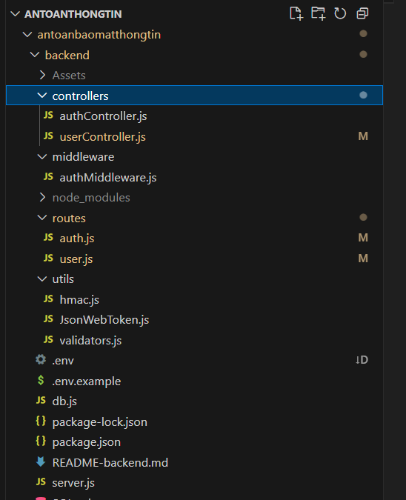
Hình 2 : Cấu trúc thư mục phía backend

3.3. Lớp dữ liệu (Data Access Layer)
- Chức năng chính:
  - Lưu trữ thông tin người dùng (username, email, mật khẩu đã băm, quyền truy cập).
  - Quản lý bảng log đăng nhập (thời gian, địa chỉ IP, trạng thái).
  - Đảm bảo tính toàn vẹn và bảo mật dữ liệu trong cơ sở dữ liệu.
- Biện pháp bảo mật:
  - Mật khẩu không bao giờ lưu ở dạng gốc( lưu ở dạng băm hash).
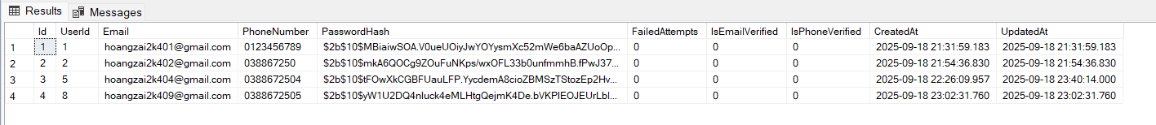
Hình 3: Dữ liệu lưu trữ trong sql
  - Phân quyền trong SQL Server (chỉ có người dùng phái clinet mới có quyền truy cập).
  - Sao lưu và mã hóa dữ liệu quan trọng (backup encrypted).
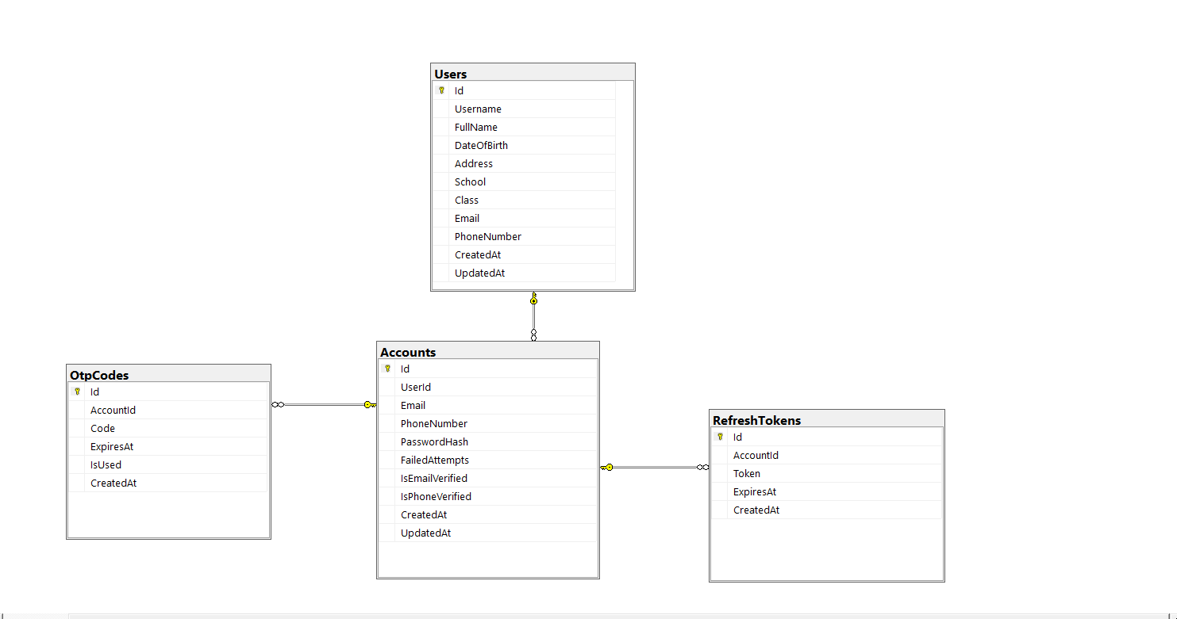
Hình 4 : Diagram

3.4. Luồng xử lý tổng quát
Luồng tổng quát (từ Client đến Server và ngược lại):
- Người dùng tương tác tại Client (Frontend):
  - Người dùng nhập dữ liệu đầu vào (ví dụ: username/email/phone, password, OTP, hoặc chọn file avatar).
  - Frontend validate dữ liệu ngay tại chỗ để tránh lỗi cơ bản (ví dụ: kiểm tra định dạng email bằng regex /^[a-zA-Z0-9._%+-]+@gmail\.com$/, độ dài password tối thiểu 6 ký tự, số điện thoại 10 số bắt đầu bằng 0, ngày sinh định dạng YYYY-MM-DD).
  - Nếu dữ liệu hợp lệ, client chuẩn bị request (ví dụ: POST /api/auth/register cho đăng ký, POST /api/auth/login cho đăng nhập, POST /api/auth/forgot-password/request-otp cho OTP, hoặc POST /api/user/me/avatar cho upload avatar).
  - Client gửi dữ liệu đến Server qua HTTPS (đảm bảo mã hóa truyền tải để tránh MITM attack).
  - Đối với các request bảo vệ (như upload avatar hoặc thay đổi thông tin), client đính kèm JWT trong header: Authorization: Bearer <token>.
  - Client quản lý token (lưu tạm thời vào AsyncStorage hoặc localStorage, tự động refresh nếu có refresh token khi access token hết hạn qua interceptor trong api.js).
- Server nhận và kiểm tra dữ liệu đầu vào (Backend):
  - Server nhận request, kiểm tra CORS để đảm bảo nguồn gốc hợp lệ.
  - Validate dữ liệu đầu vào tại server-side (bắt buộc, ngay cả khi frontend đã validate, để tránh bypass):
    - Kiểm tra trùng lặp (ví dụ: username/email đã tồn tại trong DB cho đăng ký).
    - Kiểm tra định dạng (email, phone, password độ mạnh, file avatar: mimetype bắt đầu bằng image/, dung lượng ≤ 5MB).
    - Tránh injection/XSS bằng cách sử dụng parameterized queries hoặc sanitization.
  - Nếu request yêu cầu xác thực (như upload avatar hoặc thay đổi thông tin), sử dụng middleware (authMiddleware.js) để:
    - Lấy token từ header.
    - Xác minh JWT: jwt.verify(token, secret) – kiểm tra chữ ký bằng HMACSHA256, hạn sử dụng (exp), và lấy userId từ payload (sub).
    - Nếu token không hợp lệ hoặc hết hạn, trả lỗi (ví dụ: 401 Unauthorized).
  - Rate limit để tránh spam (ví dụ: giới hạn gửi OTP không quá 1 lần/phút, đếm số lần đăng nhập sai và khóa tài khoản nếu vượt MAX_FAILED).
- Xử lý logic chính tại Server (dựa trên loại request):
  - Đăng ký (Register):
    - Băm mật khẩu: hash = await bcrypt.hash(password, 10) (sử dụng salt ngẫu nhiên để tránh rainbow table attack).
    - Lưu thông tin vào DB (bảng Users: Username, Email, PasswordHash, v.v.) – không bao giờ lưu password gốc.
    - Trả về thông báo thành công (không trả token ngay, yêu cầu đăng nhập riêng).
  - Đăng nhập (Login):
    - Tìm user theo username/email/phone trong DB.
    - Băm mật khẩu nhập vào và so sánh: match = await bcrypt.compare(password, user.PasswordHash).
    - Nếu đúng, sinh JWT: token = jwt.sign({ sub: user.Id, username: user.Username }, secret, { expiresIn: '1h' }) (có thể kèm refresh token với thời hạn dài hơn).
    - Trả về access token và refresh token cho client.
  - OTP cho quên/đổi mật khẩu:
    - Sinh OTP: code = Math.floor(100000 + Math.random() * 900000).toString() (ngẫu nhiên, không dự đoán được).
    - Lưu vào DB (bảng OtpCodes: UserId, Code, ExpiresAt = now + 1 phút, CreatedAt).
    - Gửi OTP qua email (sử dụng nodemailer).
    - Khi verify: Kiểm tra now < ExpiresAt && code == user_input_code && userId khớp, nếu đúng thì băm mật khẩu mới và cập nhật DB, xóa OTP và refresh token cũ.
  - Upload và cập nhật avatar:
    - Kiểm tra token hợp lệ (chỉ user đã xác thực).
    - Sử dụng multer để xử lý file: kiểm tra mimetype, dung lượng, lưu vào thư mục Assets/images/ với tên file duy nhất.
    - Cập nhật DB (bảng Users, trường AvatarFileName).
    - Trả về URL ảnh mới (public URL để client hiển thị).
  - Các request khác (bảo vệ bằng JWT):
    - Lấy/cập nhật thông tin user: Sử dụng userId từ token để truy vấn DB, validate dữ liệu mới trước khi cập nhật.
- Trả về kết quả từ Server cho Client:
  - Nếu thành công: Trả JSON với dữ liệu cần thiết (ví dụ: token cho đăng nhập, URL avatar mới, thông báo OTP gửi thành công).
  - Nếu lỗi: Trả mã lỗi HTTP phù hợp (400 Bad Request cho validate fail, 401 Unauthorized cho token invalid, 429 Too Many Requests cho rate limit).
  - Server không lộ thông tin nhạy cảm (không trả password hash, secret, v.v.).
  - Xóa dữ liệu tạm thời: Xóa OTP sau khi dùng hoặc hết hạn (có thể dùng cron job để dọn dẹp định kỳ).
- Client xử lý phản hồi và tiếp tục:
  - Nhận phản hồi, cập nhật trạng thái (ví dụ: lưu token vào UseContext.js, cập nhật avatar trong UI qua HomeScreen.js).
  - Đối với các request tiếp theo, gửi token kèm header để server xác minh.
  - Nếu token hết hạn, sử dụng refresh token để lấy access token mới (qua interceptor tự động).
  - Hiển thị thông báo cho user (thành công hoặc lỗi, như "OTP đã gửi đến email" hoặc "Avatar cập nhật thành công").

3.5. Sơ đồ cấu trúc chương trình (mô tả dạng khối)
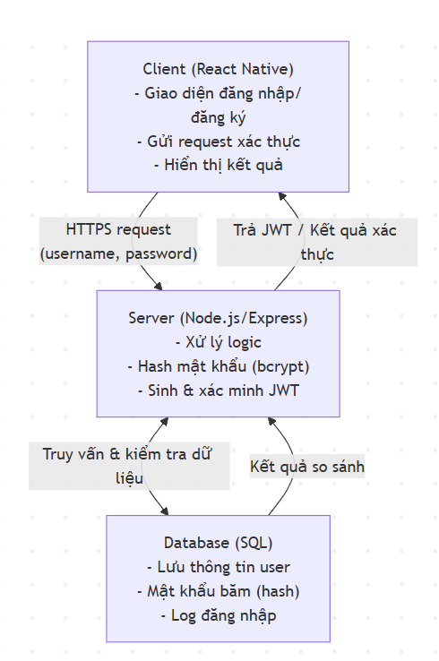
Hình 5: Sơ đồ cấu trúc chương trình

4. Demo

4.1. Màn hình chính
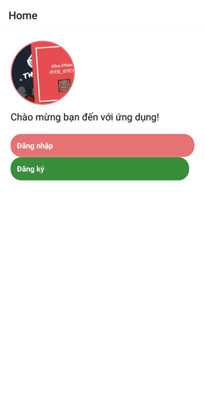
Hình 6 : trang Home
- Chức năng: Đây là trang chủ của ứng dụng, hiển thị các tùy chọn chính như Đăng nhập, Đăng ký, hoặc Truy cập thông tin (nếu đã đăng nhập). Nó phục vụ như điểm khởi đầu, kiểm tra trạng thái phiên làm việc (session/token) để tự động chuyển hướng nếu người dùng đã đăng nhập.
- Cách hoạt động:
  - Kiểm tra token lưu trữ (localStorage hoặc cookie).
  - Nếu có token hợp lệ, hiển thị menu cá nhân hóa (ví dụ: Trang thông tin, Đổi mật khẩu).
  - Nếu không, hiển thị nút Đăng nhập/Đăng ký.
- Liên kết lý thuyết: Sử dụng token-based authentication để quản lý phiên, đảm bảo an toàn mà không cần lưu session trên server.

4.2. Trang đăng nhập
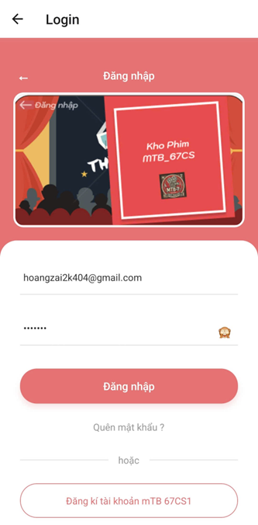
Hình 7 : Trang đăng nhập
- Chức năng: Cho phép người dùng nhập username và password để xác thực. Hỗ trợ tùy chọn "Quên mật khẩu" và hiển thị lỗi nếu nhập sai.
- Cách hoạt động:
  - Người dùng nhập thông tin → Gửi yêu cầu POST đến server qua HTTPS.
  - Server băm password nhập vào (với salt) và so sánh với hash trong DB.
  - Nếu thành công, trả về JWT token và chuyển hướng đến Trang thông tin.
  - Nếu thất bại (sai mật khẩu), hiển thị thông báo và tăng bộ đếm thử sai (giới hạn 5 lần để khóa tài khoản tạm thời).
  - Tích hợp CAPTCHA nếu phát hiện nhiều lần thử sai.
- Liên kết lý thuyết: Áp dụng password-based authentication với hashing (bcrypt/Argon2) và biện pháp chống brute-force.

4.3. Trang đăng ký
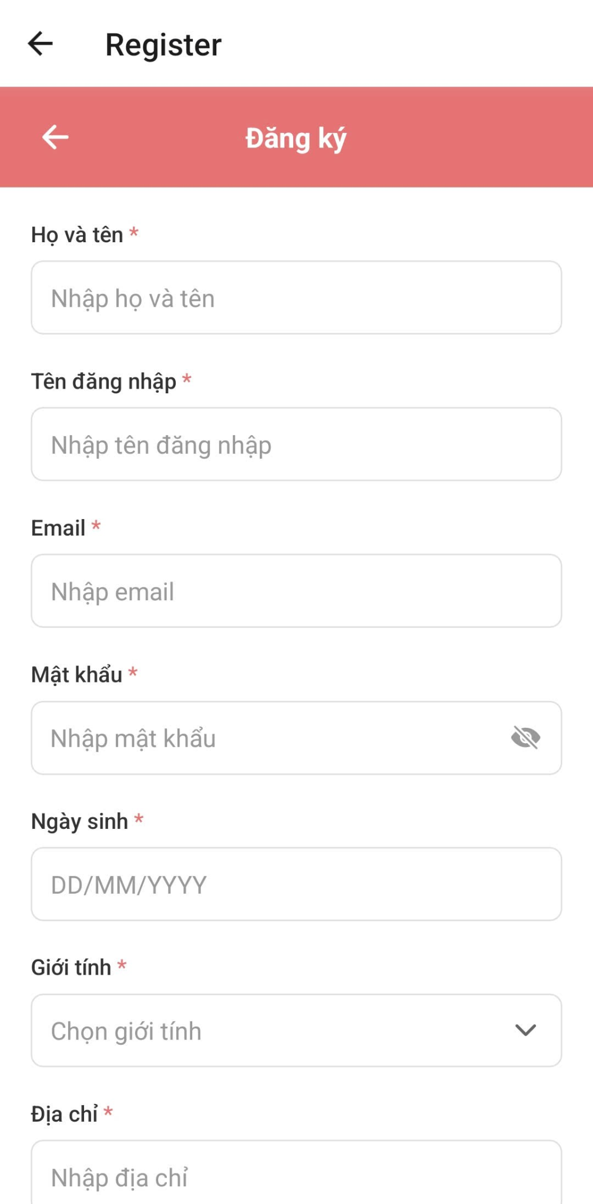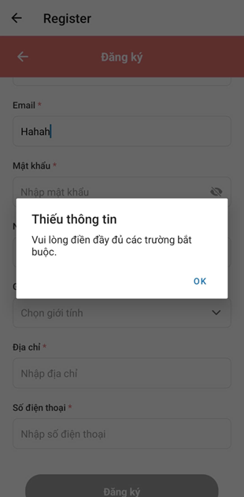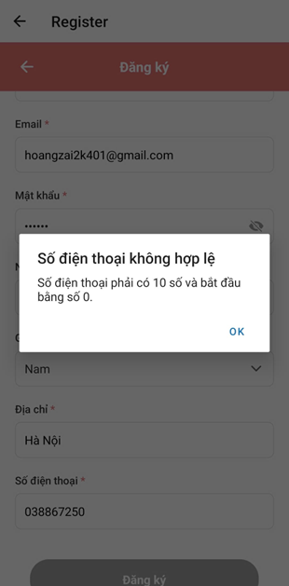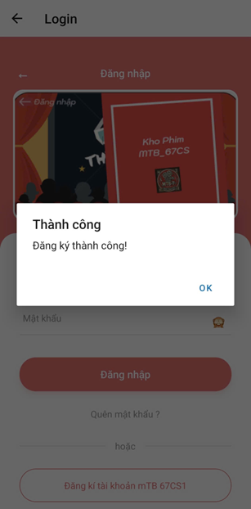
Hình 8,9,10,11: Trang đăng kí
- Chức năng: Cho phép người dùng tạo tài khoản mới bằng cách nhập username, password, email, và các thông tin khác. Kiểm tra tính hợp lệ (ví dụ: password mạnh, email duy nhất).
- Cách hoạt động:
  - Người dùng nhập dữ liệu → Kiểm tra validation (password ít nhất 8 ký tự, có chữ hoa/thường/số).
  - Gửi yêu cầu POST đến server: Server băm password (với salt ngẫu nhiên) và lưu vào DB.
  - Sau đăng ký thành công, tự động đăng nhập hoặc chuyển đến trang đăng nhập.
- Liên kết lý thuyết: Sử dụng hashing với salt để lưu mật khẩu an toàn, kết hợp 2FA qua email OTP.

4.4. Trang thông tin
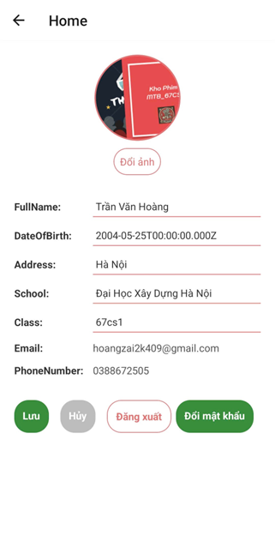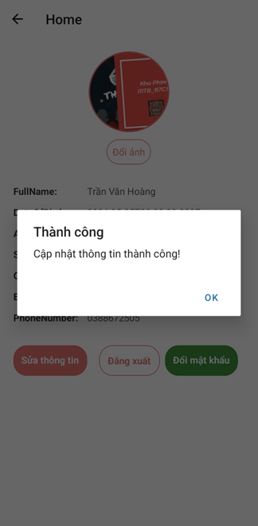
Hình 12,13: Trang chỉnh sửa thông tin
- Chức năng: Hiển thị thông tin cá nhân của người dùng sau khi đăng nhập thành công, như username, email, và các dữ liệu nhạy cảm (nếu có). Cho phép chỉnh sửa thông tin cơ bản.
- Cách hoạt động:
  - Yêu cầu token trong header để truy cập.
  - Server xác minh token → Truy xuất dữ liệu từ DB và trả về (dữ liệu nhạy cảm được mã hóa nếu cần).
  - Hiển thị dữ liệu và nút chỉnh sửa/đăng xuất.
  - Khi đăng xuất: Hủy token và xóa localStorage.
- Liên kết lý thuyết: Token-based authorization để kiểm soát truy cập, mã hóa dữ liệu nhạy cảm bằng AES nếu lưu trữ.

4.5. Trang đổi mật khẩu
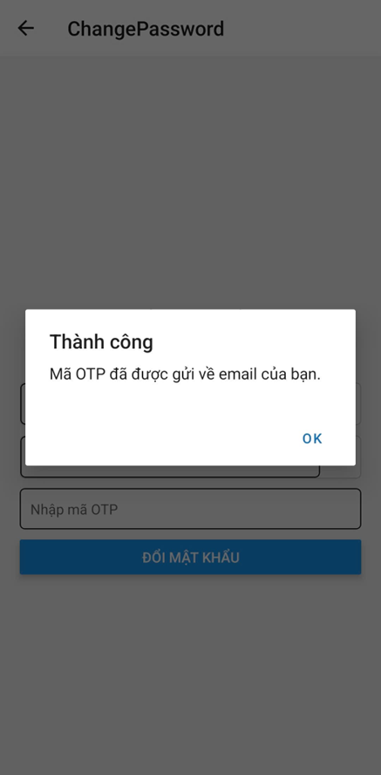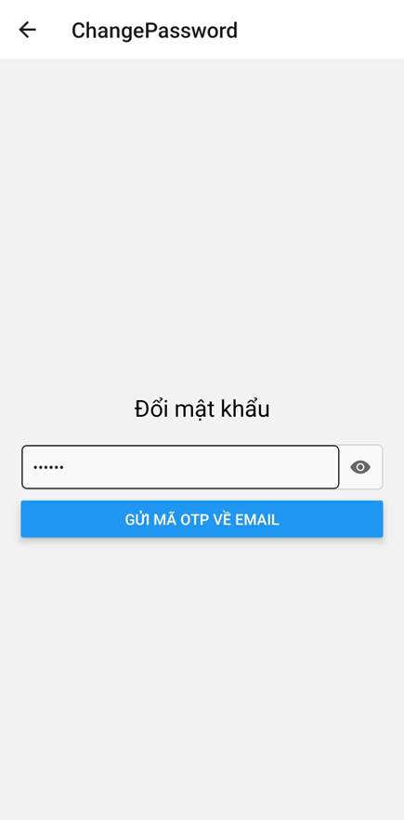
Hình 14, 15 :Trang đổi mật khẩu
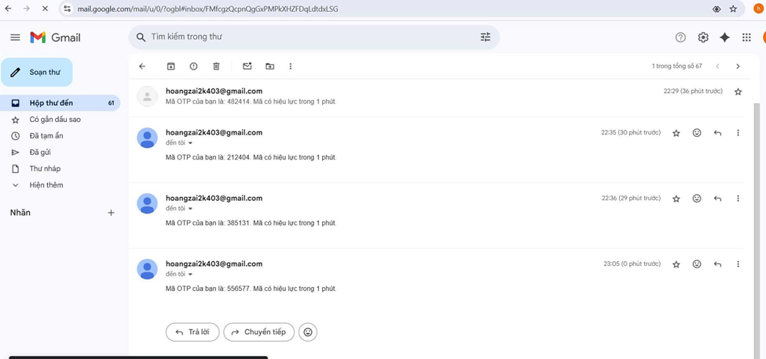
Hình 16: OTP được gửi về email
- Chức năng: Cho phép người dùng thay đổi mật khẩu cũ bằng mật khẩu mới, sau khi xác thực mật khẩu hiện tại.
- Cách hoạt động:
  - Người dùng nhập mật khẩu cũ, mới, và xác nhận mới.
  - Gửi yêu cầu đến server: Server băm mật khẩu cũ để so sánh, nếu khớp thì băm mật khẩu mới (với salt mới) và cập nhật DB.
  - Yêu cầu 2FA (OTP) để xác nhận thay đổi.
  - Sau thành công, buộc đăng xuất và yêu cầu đăng nhập lại.
- Liên kết lý thuyết: Hashing để so sánh và cập nhật mật khẩu, kết hợp MFA để tăng bảo mật.

4.6. Quên mật khẩu

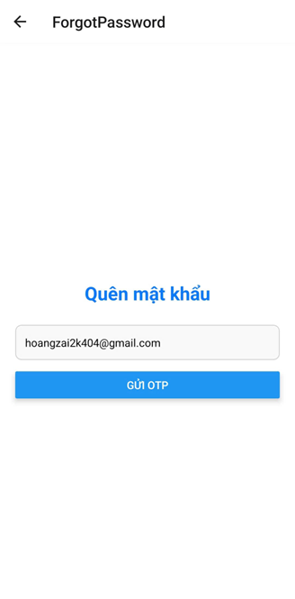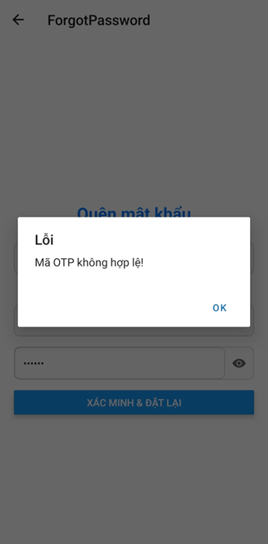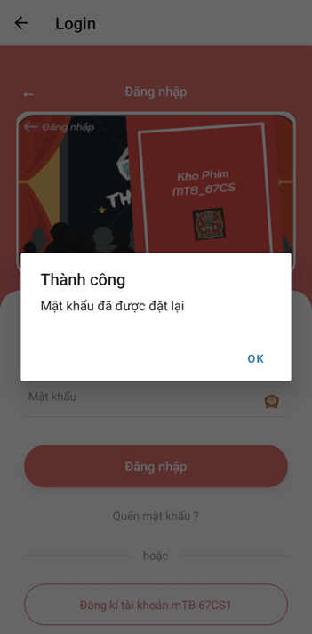
Hình 17,18,19: Trang quên mật khẩu
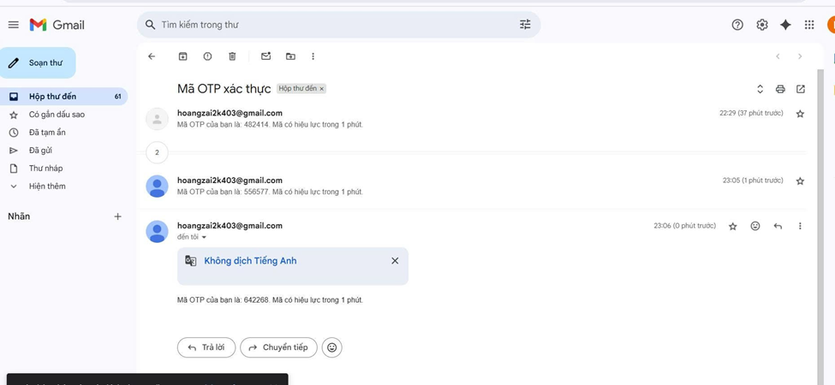
Hình 21: OTP gửi về email để thay đổi mật khẩu
- Chức năng: Hỗ trợ người dùng khôi phục mật khẩu qua email, bằng cách gửi liên kết reset hoặc mã OTP.
- Cách hoạt động:
  - Người dùng nhập email → Server kiểm tra email tồn tại, sinh mã OTP hoặc token reset (có expiration time) và gửi qua email.
  - Nếu người dùng nhập OTP không hợp lệ sẽ báo lỗi phải nhập lại cho đúng
  - Người dùng nhập OTP thành công → Chuyển đến form đặt mật khẩu mới.
  - Cập nhật mật khẩu mới sau khi băm và lưu vào DB.
  - Gửi email thông báo thay đổi.

4.7. Phần demo minh họa qua các API calls và quy trình code thực tế

4.7.1. Đăng ký
POST /api/auth/register
{
"username": "user1",
"email": "user1@gmail.com",
"password": "12345678",
...
}
- Server: Kiểm tra, băm mật khẩu, lưu DB.

4.7.2. Đăng nhập
POST /api/auth/login
{
"EmailOrPhone": "hoangzai2k404@gmail.com",
"Password": "123456"
}
- Server: Kiểm tra, trả về JWT, thông báo đăng nhập thành công.
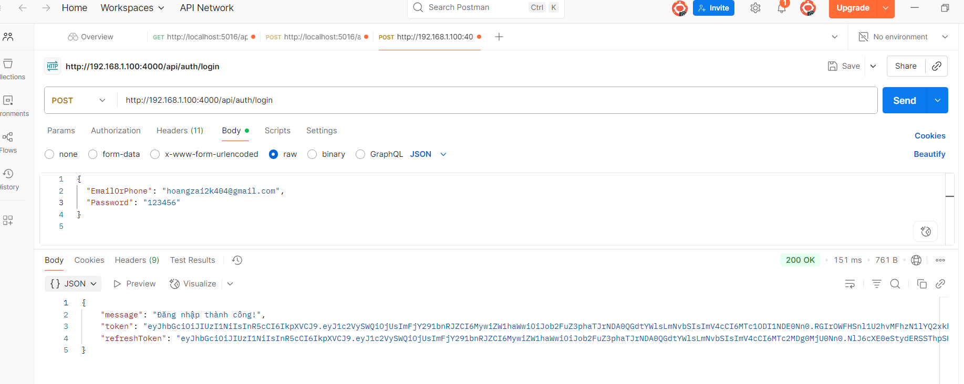
Hình 22 : kiểm thử đăng nhập

4.7.3. Lấy thông tin cá nhân
Nhập Endpoint: GET /api/user/me
header
key Authorization, Value: bearer access_token
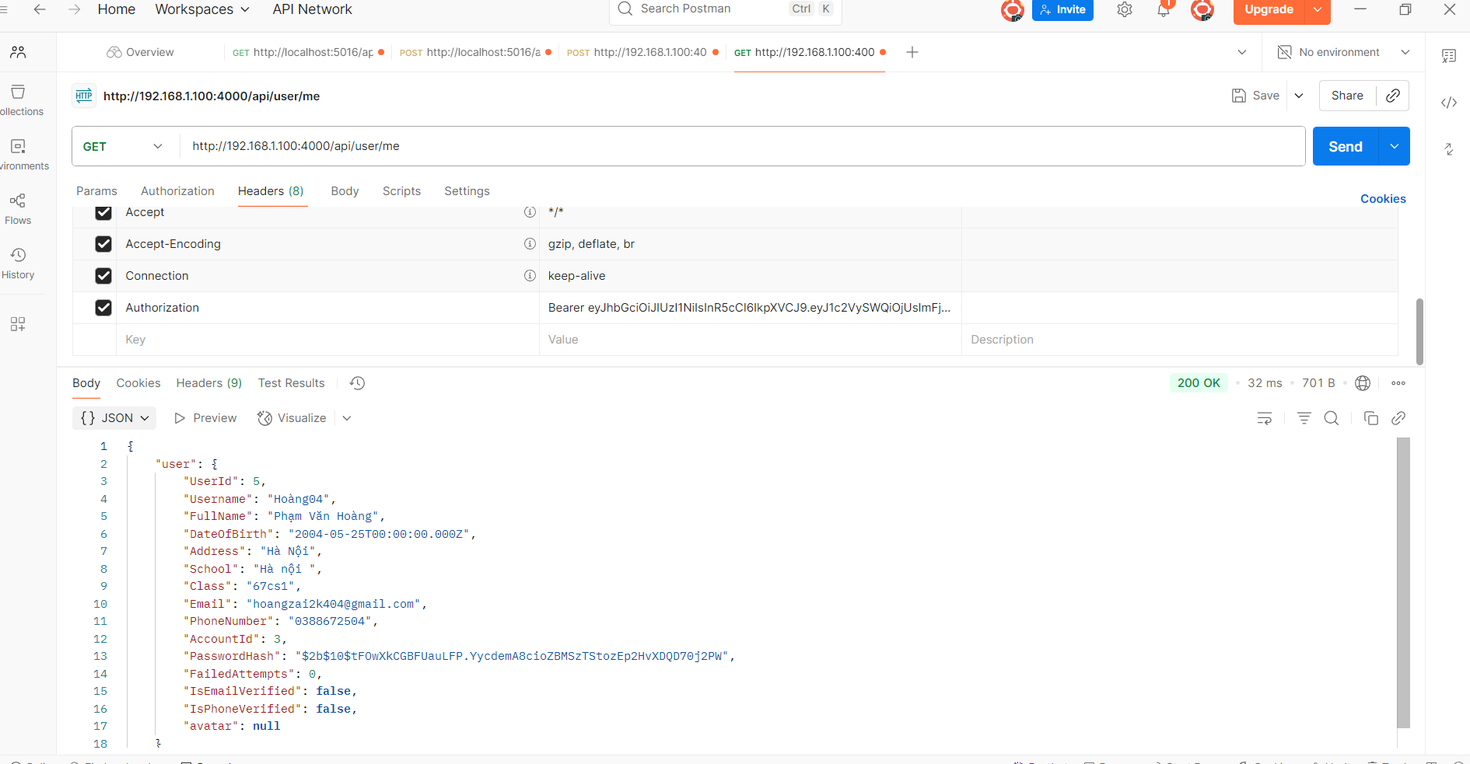
Hình 23: kiểm thử xuất thông tin cá nhân

Server xác thực danh tính người dùng, xác thực thành công sẽ trả về thông tin người dùng.

4.7.4 Sửa thông tin người dùng
Sử dụng PUT /api/user/me
nhập thông tin
{
"FullName": "Phạm Văn Hoàng",
"DateOfBirth": "2004-05-25",
"Address": "Hà Nội",
"School": "Đại học Xây dựng",
"Class": "67CS1",
"Email": "hoangzai2k404@gmail.com",
"PhoneNumber": "0388672504"
}
Sau khi nhập tiếp access_token server sẽ kiểm tra , trả về kết quả khi xác thực mã hóa thành công.
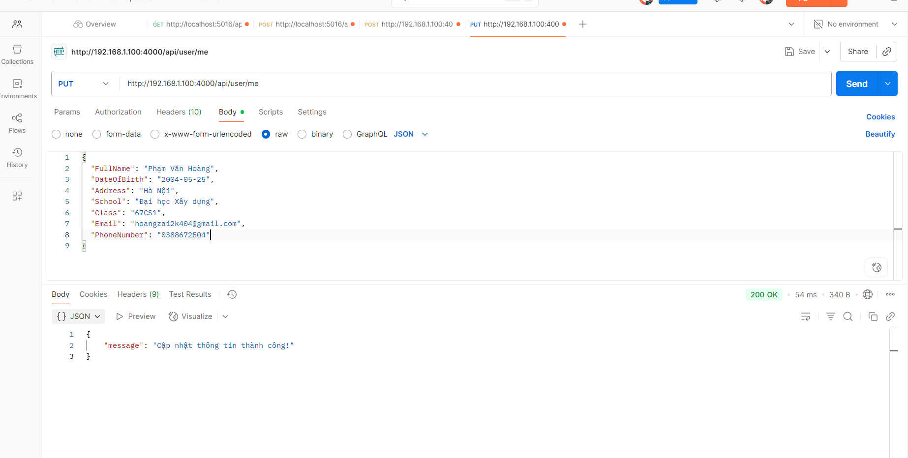
Hình 26: Kiểm thử chỉnh sửa thông tin

4.7.5. Đổi mật khẩu (yêu cầu xác thực, cần access token)
Bước 1: Gửi yêu cầu OTP đổi mật khẩu.
Endpoint: POST /api/auth/change-password/request-otp
Headers: Authorization bearer access_token
{
"email": "hoangzai2k404@gmail.com",
"oldPassword": "123456"
}

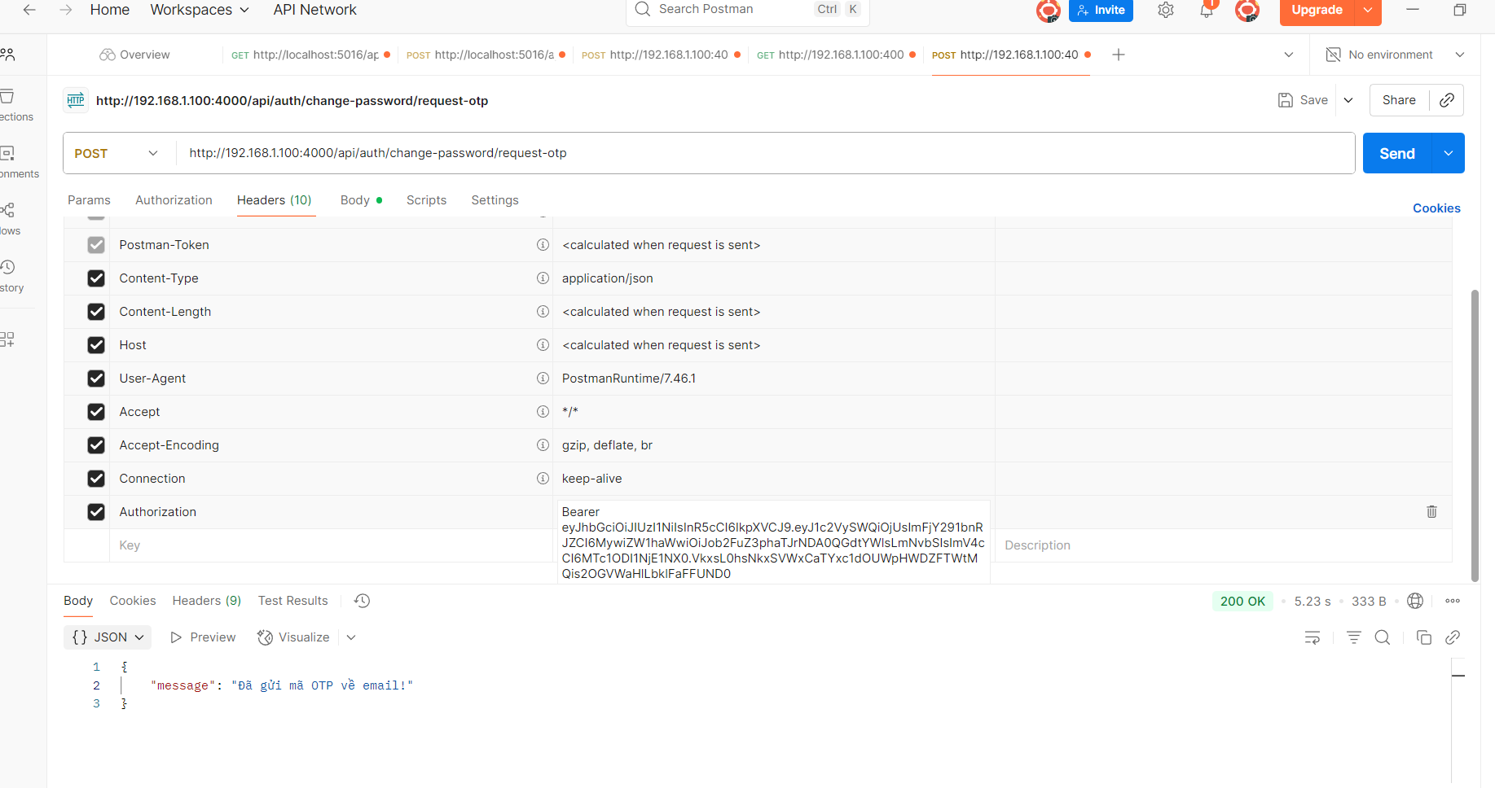
Hình 27: Kiểm thử đổi mật khẩu
- Server: Sinh OTP, gửi email, lưu DB.
bước 2: Xác minh OTP và Đổi mật khẩu,
Endpoint: POST /api/auth/change-password/verify
Headers: Authorization bearer access_token
{
"email": "hoangzai2k404@gmail.com",
"code": "490785",
"oldPassword": "123456",
"newPassword": "123"
}

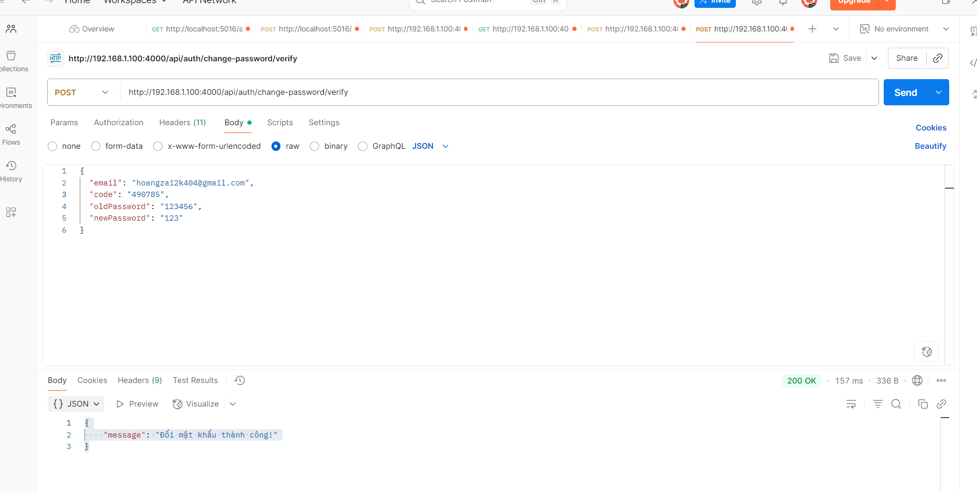
Hình 28: Kiểm thử thay đổi mật khẩu thành công

Sau khi nhận được OTP, server xác thực mã hóa và đổi mật khẩu mới thành công khi xác thực thành công.
4.7.6 Quên mật khẩu ( reset password qua OTP)
Tương tự như đổi mật khẩu , gồm 2 bước:
Bước 1: Gửi OTP
EndPoint: /api/auth/forgot-pasword/request-otp.
{
"email": "hoangzai2k404@gmail.com",
"oldPassword": "123"

}

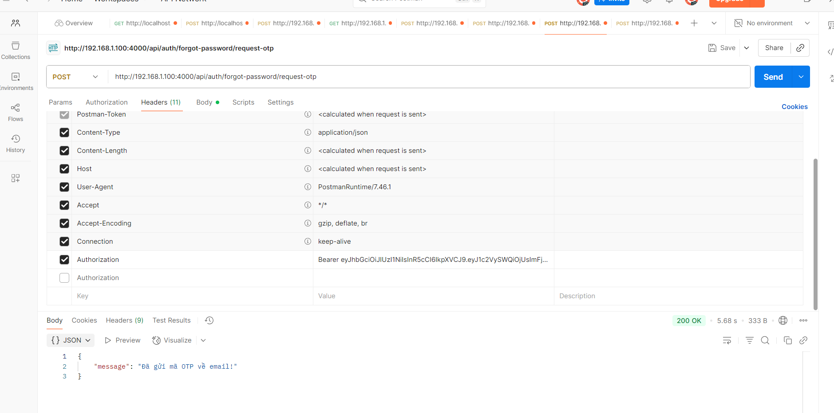
Hình 2: Gửi yêu cầu thay đổi mật khẩu , nhận OTP về email
Server sẽ xác thực và gửi OTP về email người dùng,
Bước 2: Xác minh OTP và đặt lại mật khẩu.
EndPoint: /api/auth/forgot-pasword/verify
Body:
{
"email": "hoangzai2k404@gmail.com",
"code": "353297", // OTP nhận được qua email
"newPassword": "123456"
}

Kết quả:
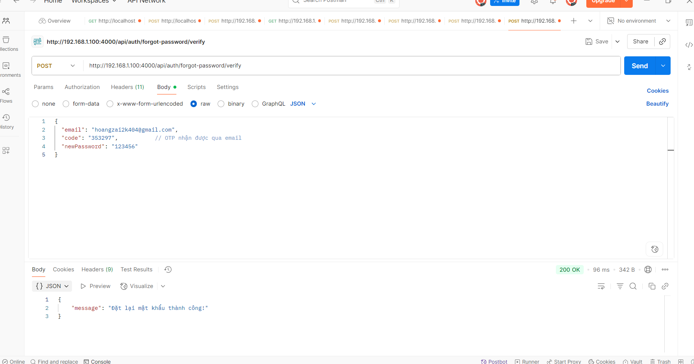
Hình 30 : Nhập OTP nhận được và thay đổi mật khẩu mới thành công

Server sau khi xác thực thành công OTP sẽ cho người dùng lấy lại mật khẩu theo mật khẩu mới.
Điểm yếu là OTP chưa có băm, dễ bị lộ OTP

5. Đảm bảo bảo mật & các lưu ý thực tiễn
- Không lưu mật khẩu gốc, chỉ lưu hash (bcrypt).
- Token JWT ký bằng secret, chỉ server biết, không truyền qua URL.
- OTP sinh ngẫu nhiên, có thời hạn, chỉ dùng 1 lần, rate limit gửi OTP.
- Chỉ user đã xác thực mới được đổi thông tin.
- Ảnh đại diện chỉ truy cập qua url public, không lộ thông tin nhạy cảm.
- Validate dữ liệu đầu vào ở cả frontend và backend.
- Đặt CORS, giới hạn upload file, kiểm tra loại file khi upload.
- Xóa OTP hết hạn định kỳ.
- Khi đổi mật khẩu, xóa refresh token cũ.
- Đếm số lần đăng nhập sai, khóa tài khoản nếu vượt quá giới hạn (MAX_FAILED).

6. Kết luận và đề xuất
Báo cáo đã trình bày đầy đủ về cơ sở lý thuyết, cấu trúc chương trình, demo thực nghiệm và bảo mật cho ứng dụng. Hệ thống đảm bảo đầy đủ các bước xác thực, mã hóa, bảo mật, OTP, upload avatar, quản lý phiên, và các lưu ý thực tiễn để tránh lỗ hổng.
Đề xuất cải tiến:
- Thêm hỗ trợ OAuth cho đăng nhập qua Google/Facebook.
- Tích hợp logging chi tiết để theo dõi tấn công.
- Kiểm tra bảo mật định kỳ bằng công cụ như OWASP ZAP.

